上
海
交
通
大
学
毕
业
设
计
系
统
说
明
书

版本：学生版

更新时间：2024年

目录
1. 登录 1
1.1. 用户登录 1
1.2. 用户界面 2
2. 毕设主流程 3
2.1学生课题申报 3
2.2发起开题报告 4
2.3第一阶段检查 4
2.4中期检查报告发起 5
2.5论文定稿发起 6
2.6论文终稿-指导老师审批 6
2.7论文归档发起 7
2.8论文答辩发起 8
3.答辩安排 9
3.1开题报告安排表 9
3.2中期检查报告安排表 10
3.3答辩安排表 10
3.4二次答辩安排表 11
4.信息变更 12
4.1论文/设计题目修改(学生) 12
4.2修改开题报告信息 13
4.3中期检查修改信息 13
5.论文查重 14
5.1论文查重 14

登录

用户登录
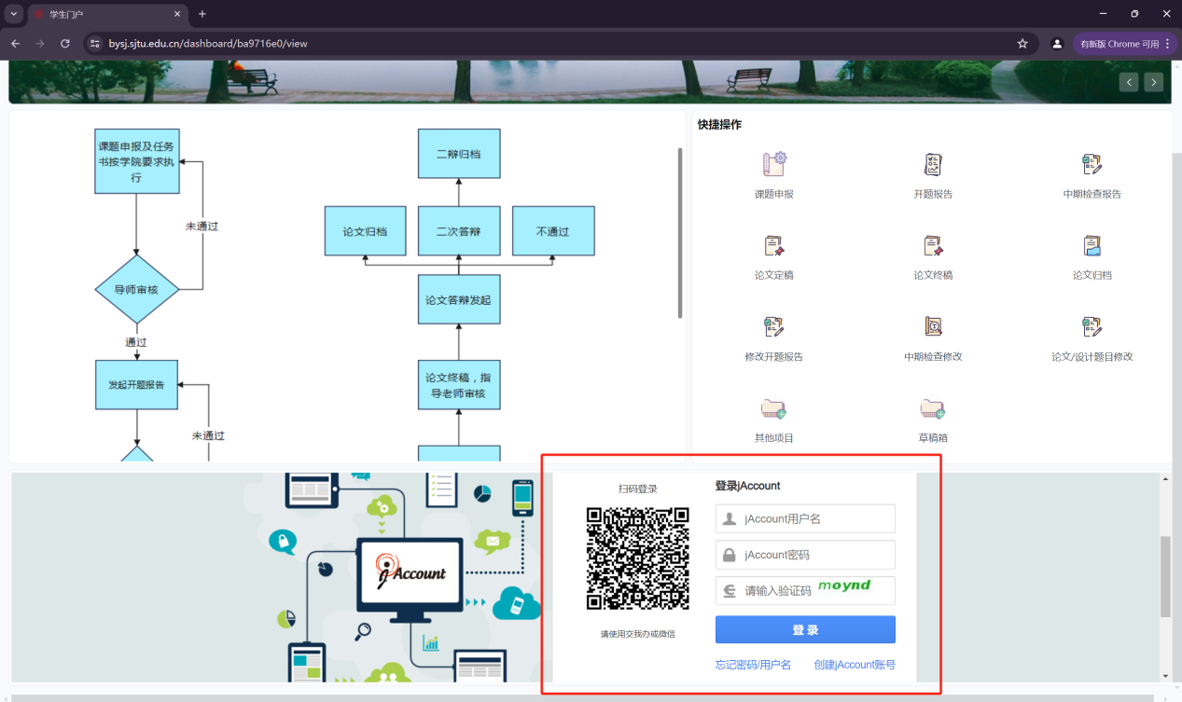
业务应用描述
学生登录交大教务毕设系统。
说明：学生用jAccount账号以及密码进行登录
操作步骤
登录系统：点击【浏览器】→【输入网址】→滑到最下方→输入账号、密码、验证码登录
登陆地址：https://bysj.sjtu.edu.cn/dashboard/ba9716e0/view
操作说明
登录方式：jAccount账号登录

用户界面
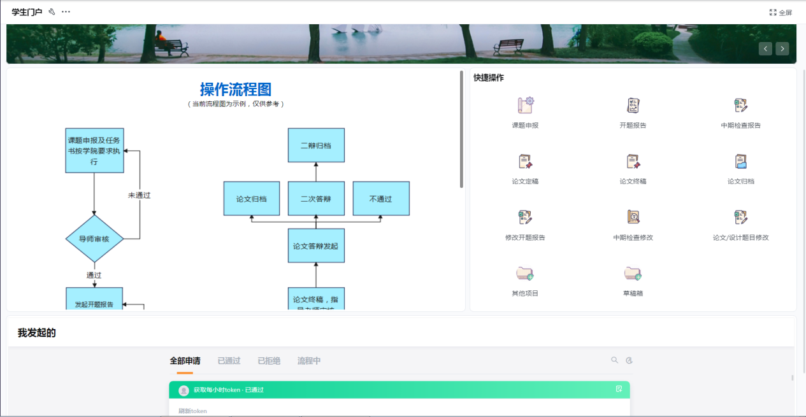
业务应用描述
学生进入系统后界面
操作步骤
需要发起时：按需要点击【课题申报】、【开题报告】、【中期检查报告】、【论文定稿】、【论文终稿】、【论文归档】、【修改开题报告】、【中期检查修改】、【论文/设计题目修改】、【其他项目-第一阶段检查】、【其他项目-学生论文自查】、【草稿箱】→填写相应的内容→提交
需要查看发起数据：点击【全部申请】、【已通过】、【已拒绝】、【流程中】→选择数据→点击查看
操作说明
此界面可对数据进行发起、对已提交的数据进行查看，包括导师、专业负责人、教学院长等人员审核意见进行查看

毕设主流程

2.1学生课题申报
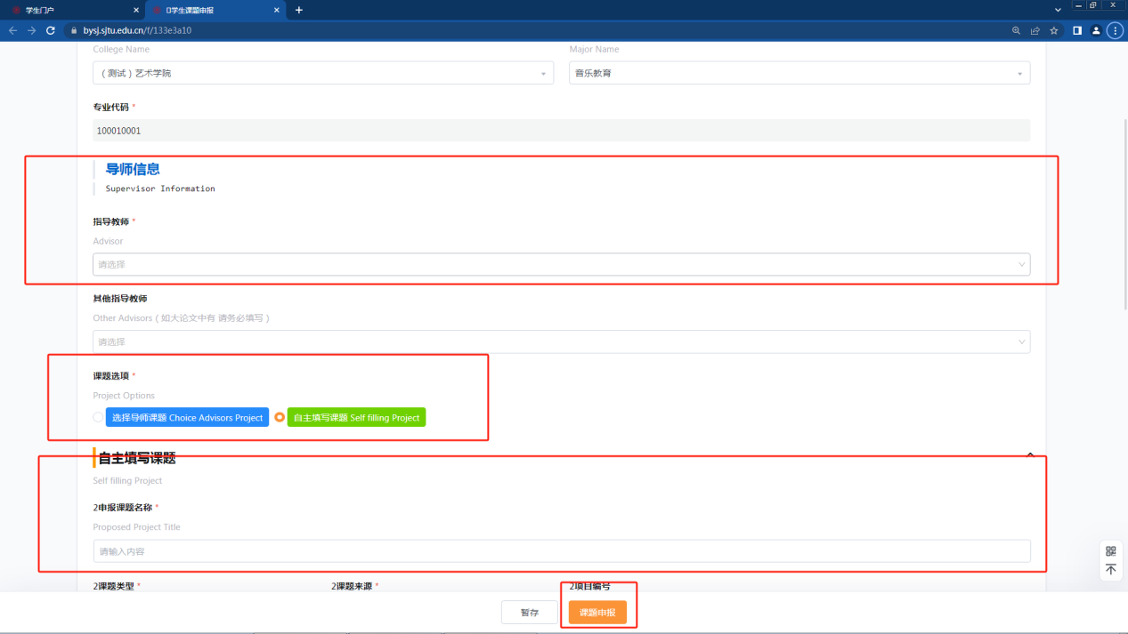
业务应用描述
学生在此进行课题申报
操作步骤
选择导师课题：用户界面点击【课题申报】图标→在新的弹窗页面核对自己个人信息→选择导师→选择导师课题选项→选择导师课题名称→填写相应内容→点击课题申报
选择自主填写课题：用户界面点击【课题申报】图标→在新的弹窗页面核对自己个人信息→选择导师→点击自主填写课题→填写相应内容→点击课题申报
操作说明
提交后在用户界面，【全部申请】或【流程中】可查看该条数据通过情况，如审批通过，在【已通过】中能够查看
使用者：学生

2.2发起开题报告
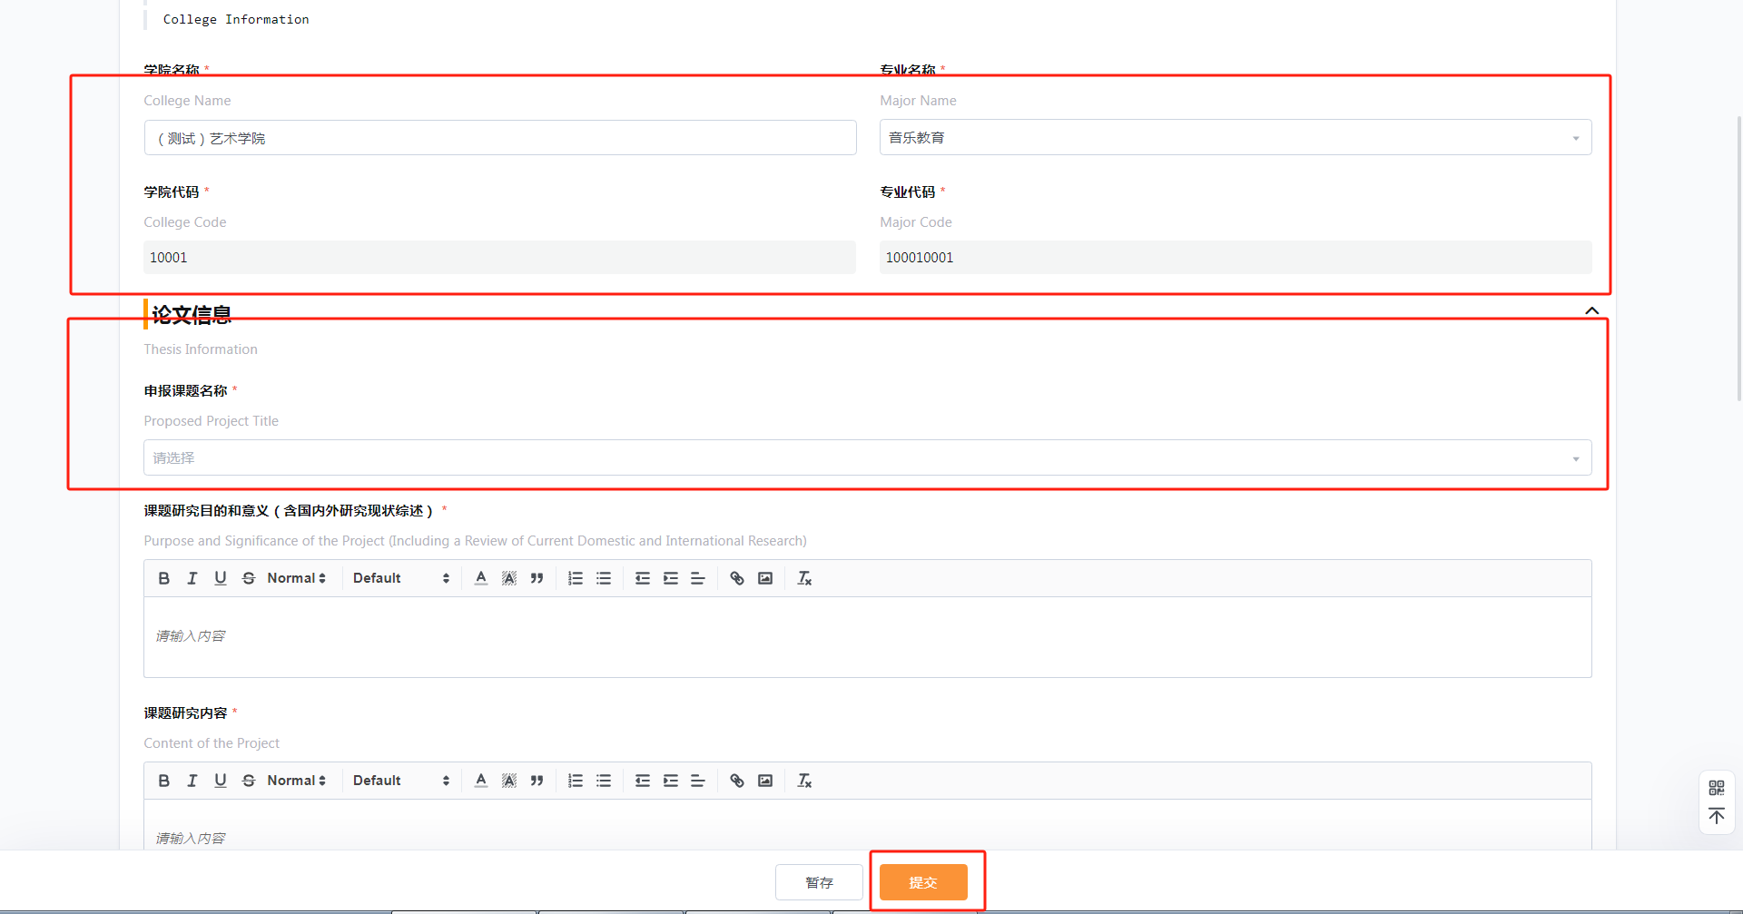
业务应用描述
学生点击【开题报告】后的界面
操作步骤
用户界面点击【开题报告】→确认学生信息、学院信息、论文信息→选择开题报告下载格式→点击提交
操作说明
当提交以后，该条数据最下方可查看导师审核意见、专业负责人审核意见、答辩成绩等
使用者：学生发起

2.3第一阶段检查
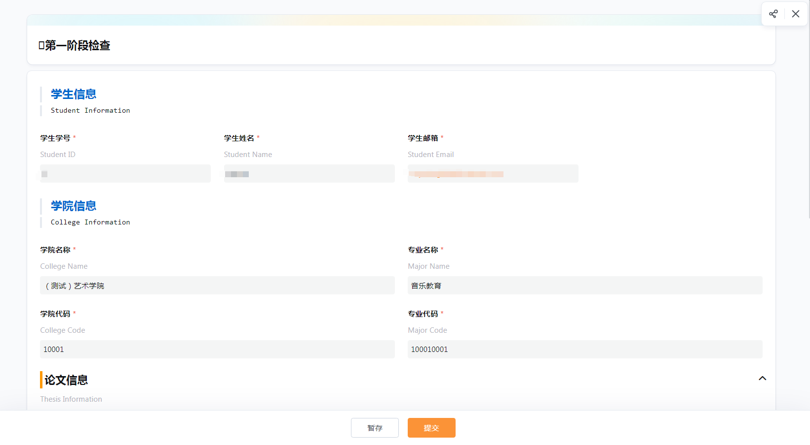
业务应用描述
学生【第一阶段检查】界面
操作步骤
用户界面点击【其他项目】→点击【第一阶段检查】→确认学生信息、学院信息、论文信息→点击提交
操作说明
该应用提交后会由老师及专业负责人审核并给出意见，学生可在我发起的数据中查看
使用者：学生发起

2.4中期检查报告发起
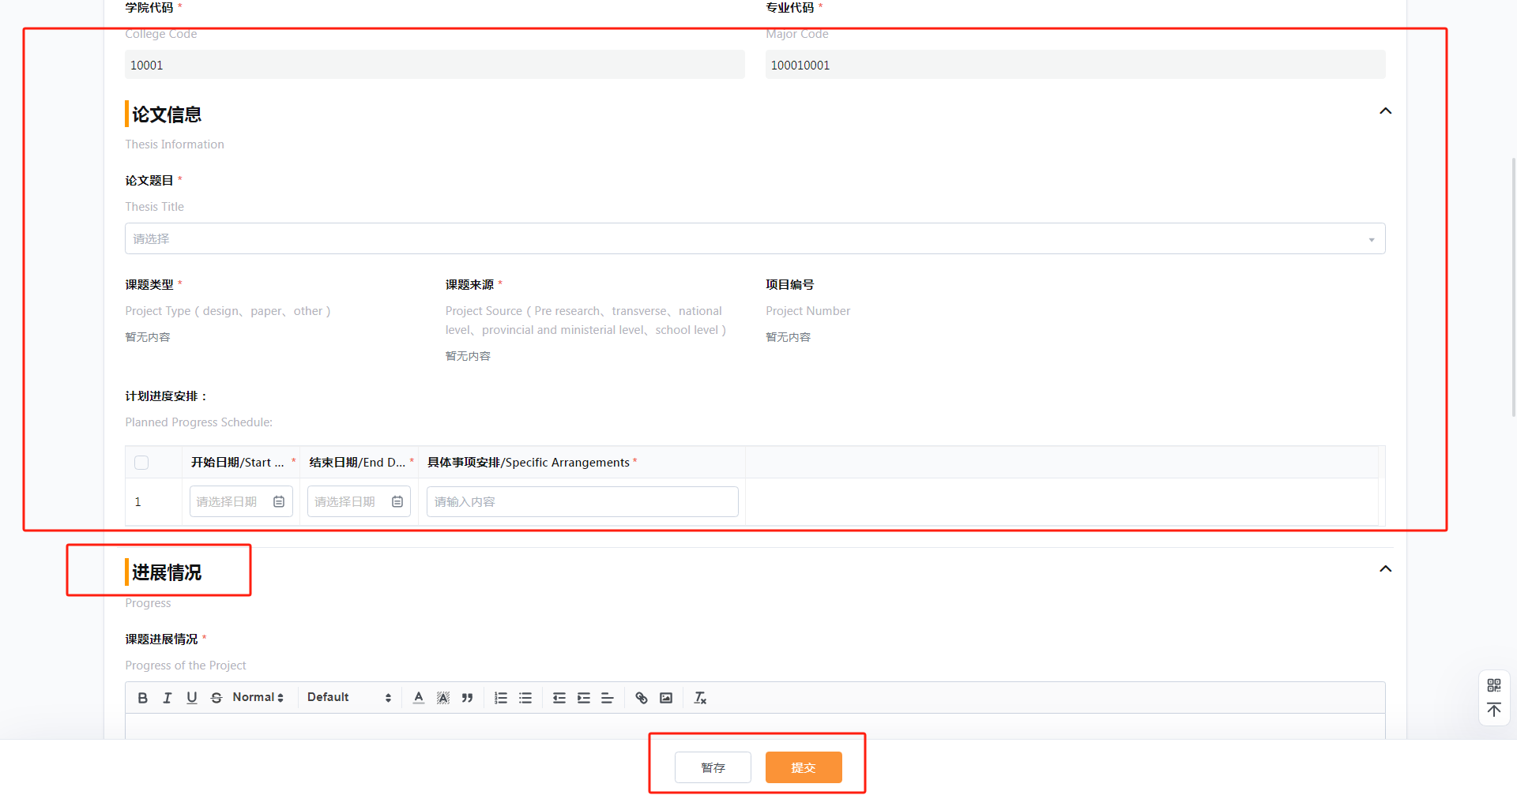
业务应用描述
学生点击【中期检查报告】后的界面
操作步骤
用户界面点击【中期检查报告】→确认学生信息、学院信息、论文信息→填写进展情况→选择开题报告下载格式→点击提交
操作说明
当提交以后，该条数据最下方可查看导师审核意见、专业负责人审核意见等
使用者：学生发起

2.5论文定稿发起
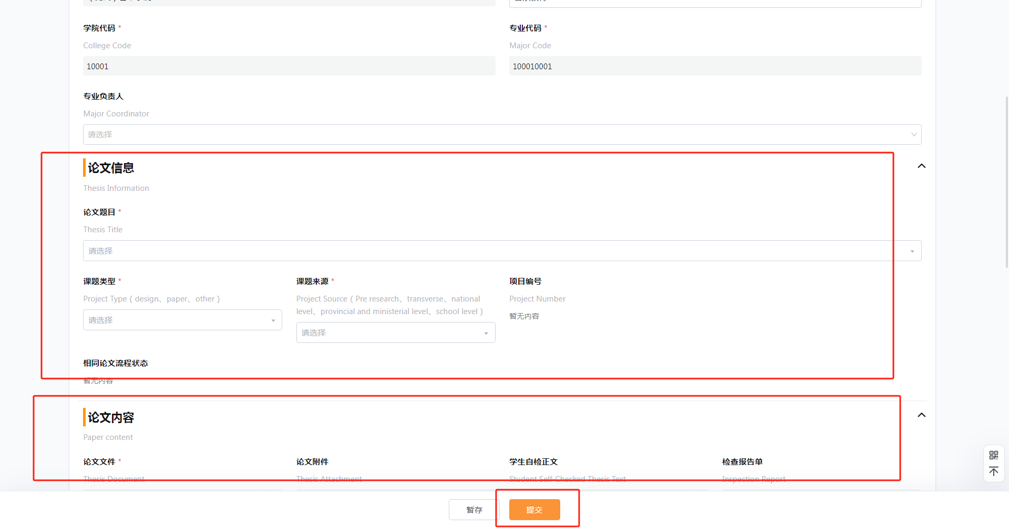
业务应用描述
学生【论文定稿】界面
操作步骤
用户界面点击【论文定稿】→确认学生信息、学院信息、论文信息→填写论文内容上传文件→点击查询按钮→点击提交
操作说明
学生定稿发起时会自动进行一次论文查重，查重结果会返回至学生提交数据，供后面教师及专业负责人评审时查看，定稿通过以后将直接发起论文答辩流程
使用者：学生发起

2.6论文终稿-指导老师审批
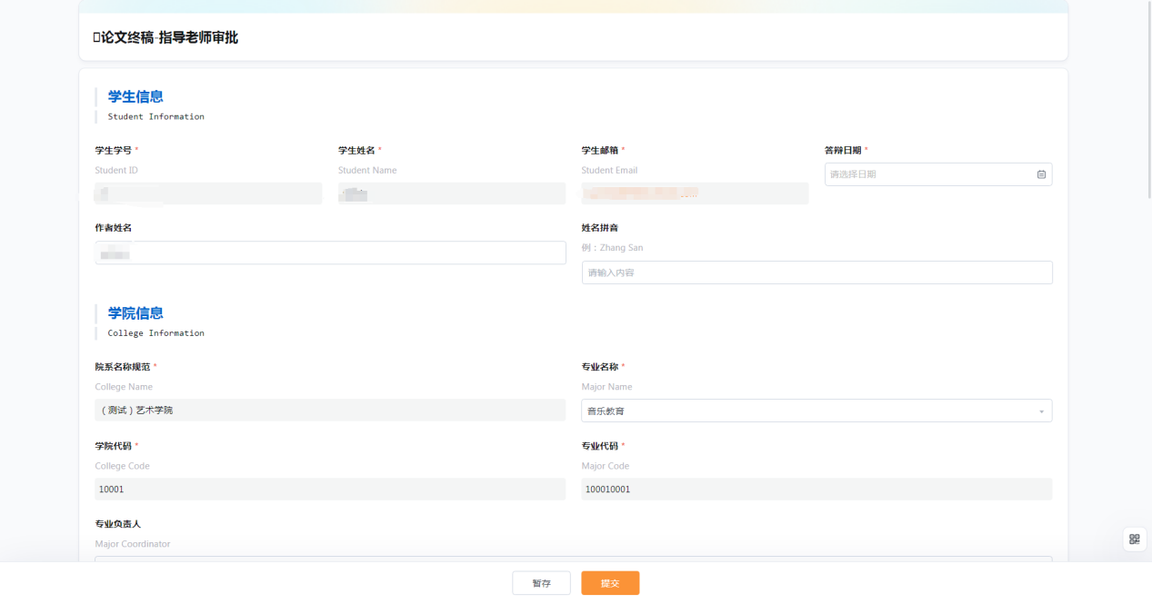

业务应用描述
学生【论文终稿】发起页面
操作步骤
用户界面点击【论文终稿】→确认学生信息、学院信息、论文信息→填写相关其他信息→点击提交
操作说明
学生提交论文终稿后，将由导师负责最终审核
使用者：学生发起

2.7论文归档发起
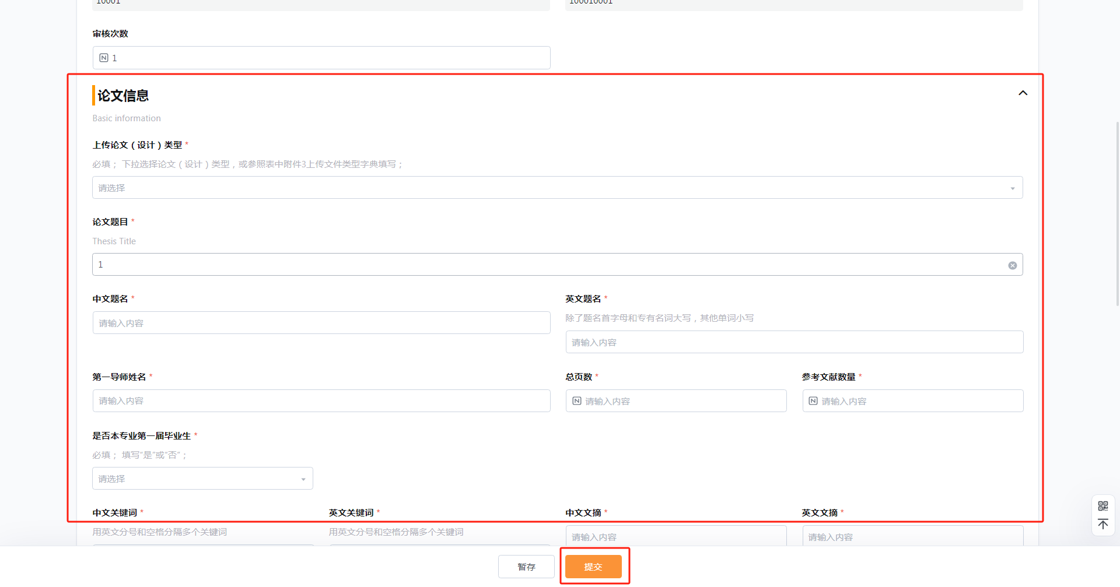
业务应用描述
学生【论文归档】发起页面
操作步骤
用户界面点击【论文归档】→确认学生信息、学院信息、论文信息→填写相关其他信息→点击提交
操作说明
学生论文归档后由图书馆管理员审核
使用者：学生发起

2.8论文答辩发起
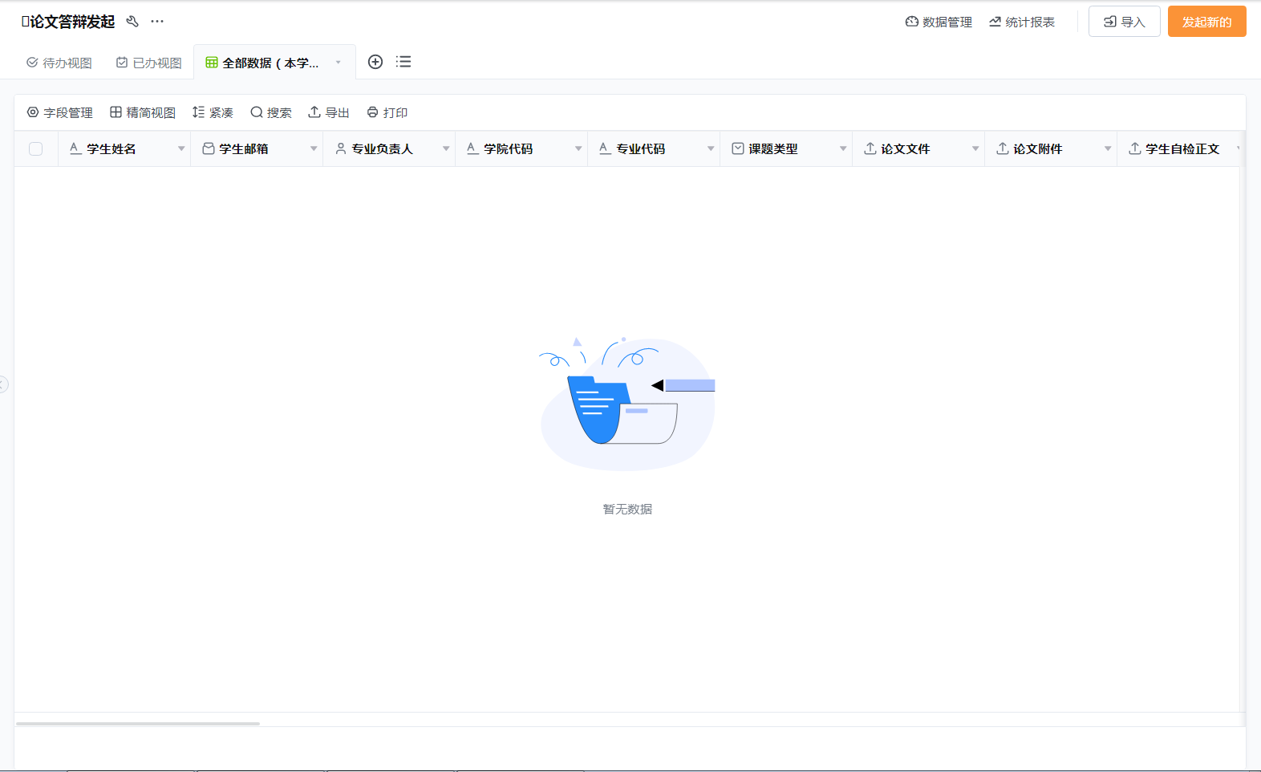
（图片仅供参考）
业务应用描述
学生论文答辩
操作步骤
无
操作说明
无需操作，定稿完成通过后自动发起，并且如果学生一次答辩没有通过，能够二次答辩的话，会自动发起二次答辩
使用者：系统自动发起

3.答辩安排

3.1开题报告安排表
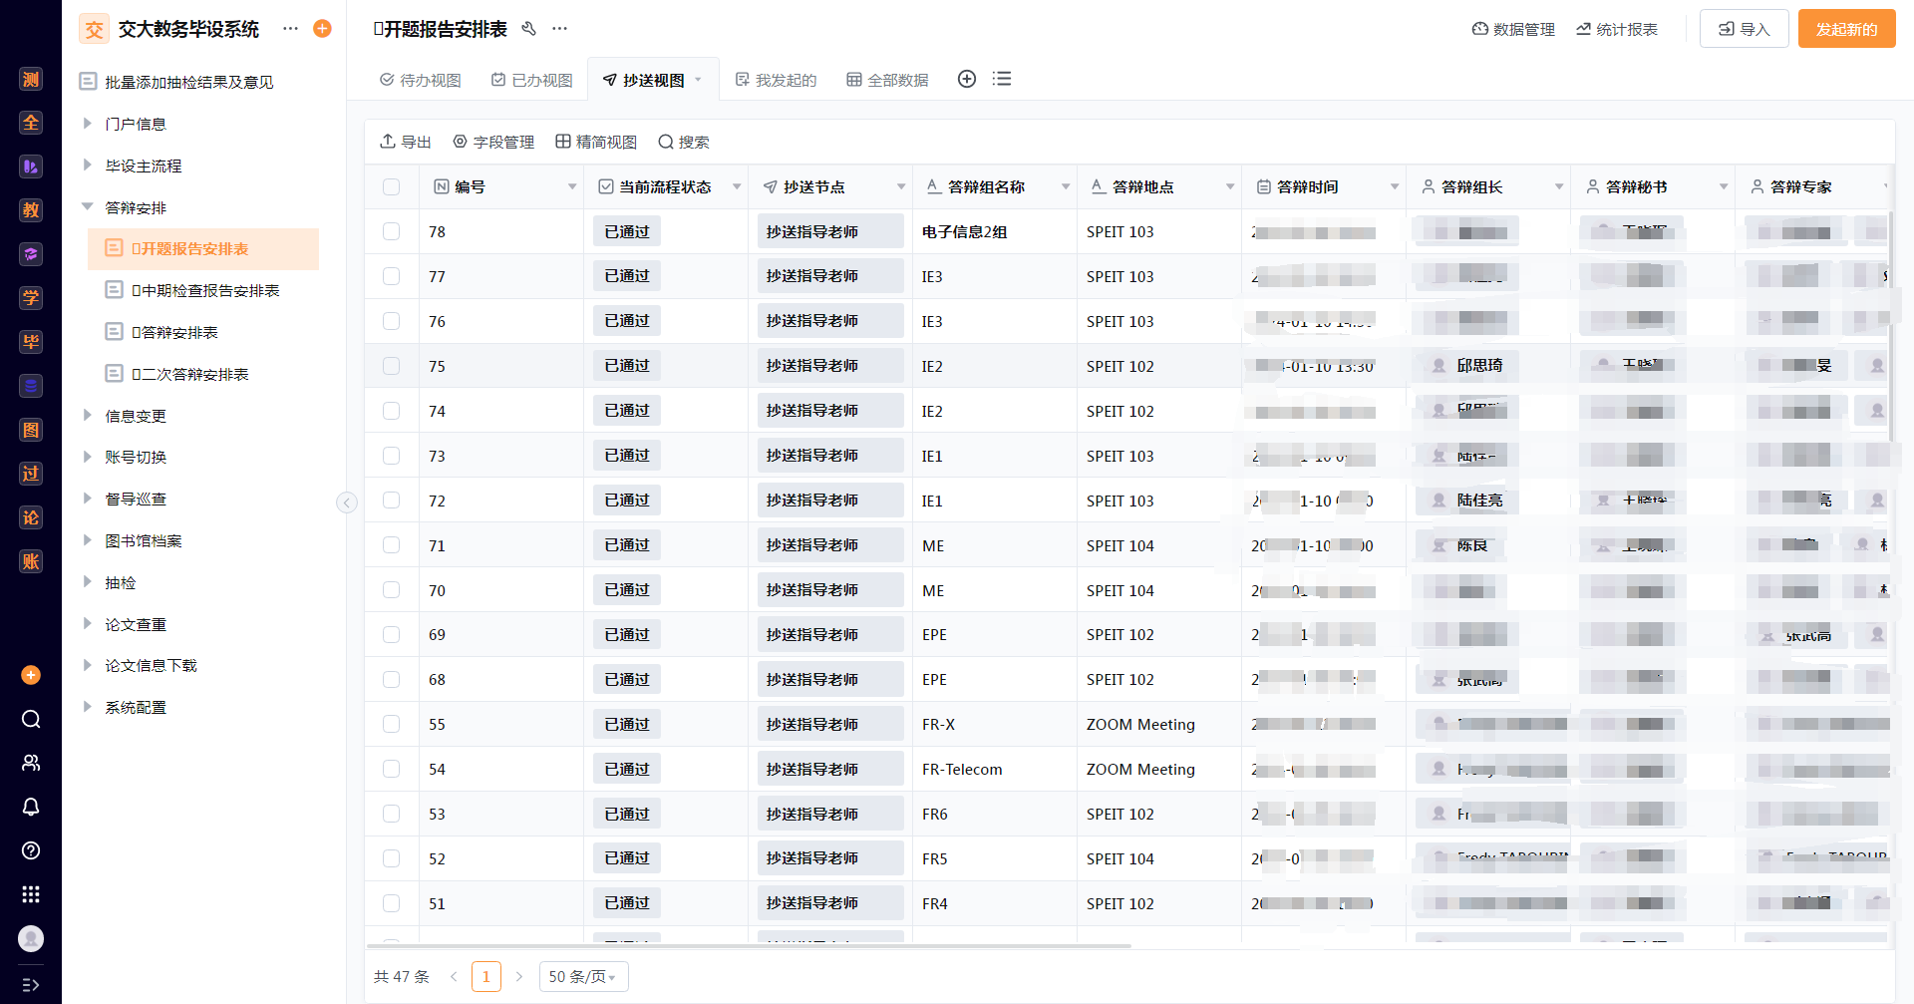
（图片仅供参考）
业务应用描述
对学生学生开题报告的流程进行安排
操作步骤
无
操作说明
由教学秘书发起，学生会收到系统发送的邮件，学生仅需查看邮件，根据邮件的时间地点参与答辩即可
使用者：发送邮件给学生

3.2中期检查报告安排表
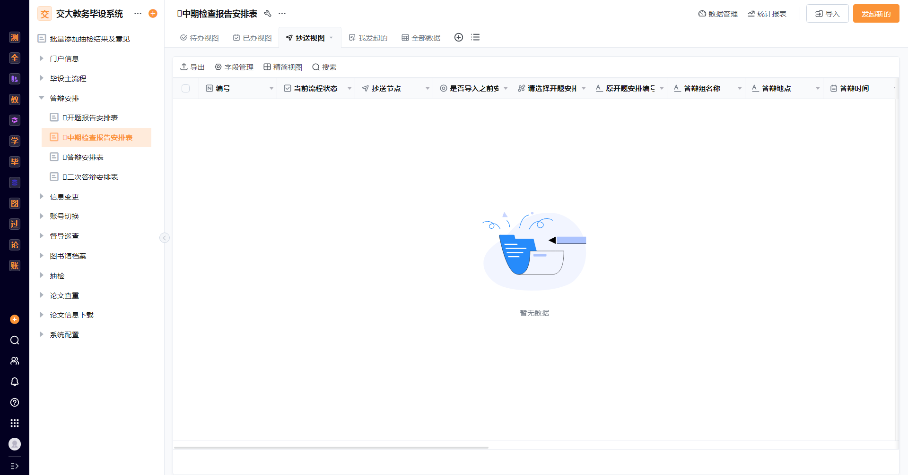
（图片仅供参考）

业务应用描述
对学生学生开题报告的流程进行安排
操作步骤
无
操作说明
由教学秘书发起，学生会收到系统发送的邮件，学生仅需查看邮件，根据邮件的时间地点参与答辩即可
使用者：发送邮件给学生

3.3答辩安排表
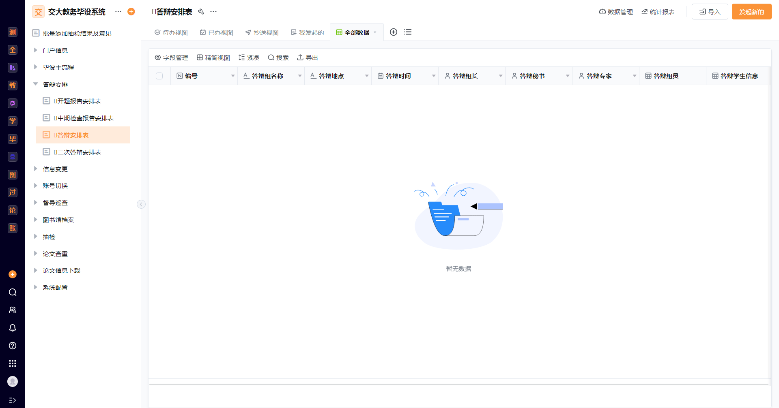
（图片仅供参考）

业务应用描述
对学生学生开题报告的流程进行安排
操作步骤
无
操作说明
由教学秘书发起，学生会收到系统发送的邮件，学生仅需查看邮件，根据邮件的时间地点参与答辩即可
使用者：发送邮件给学生

3.4二次答辩安排表
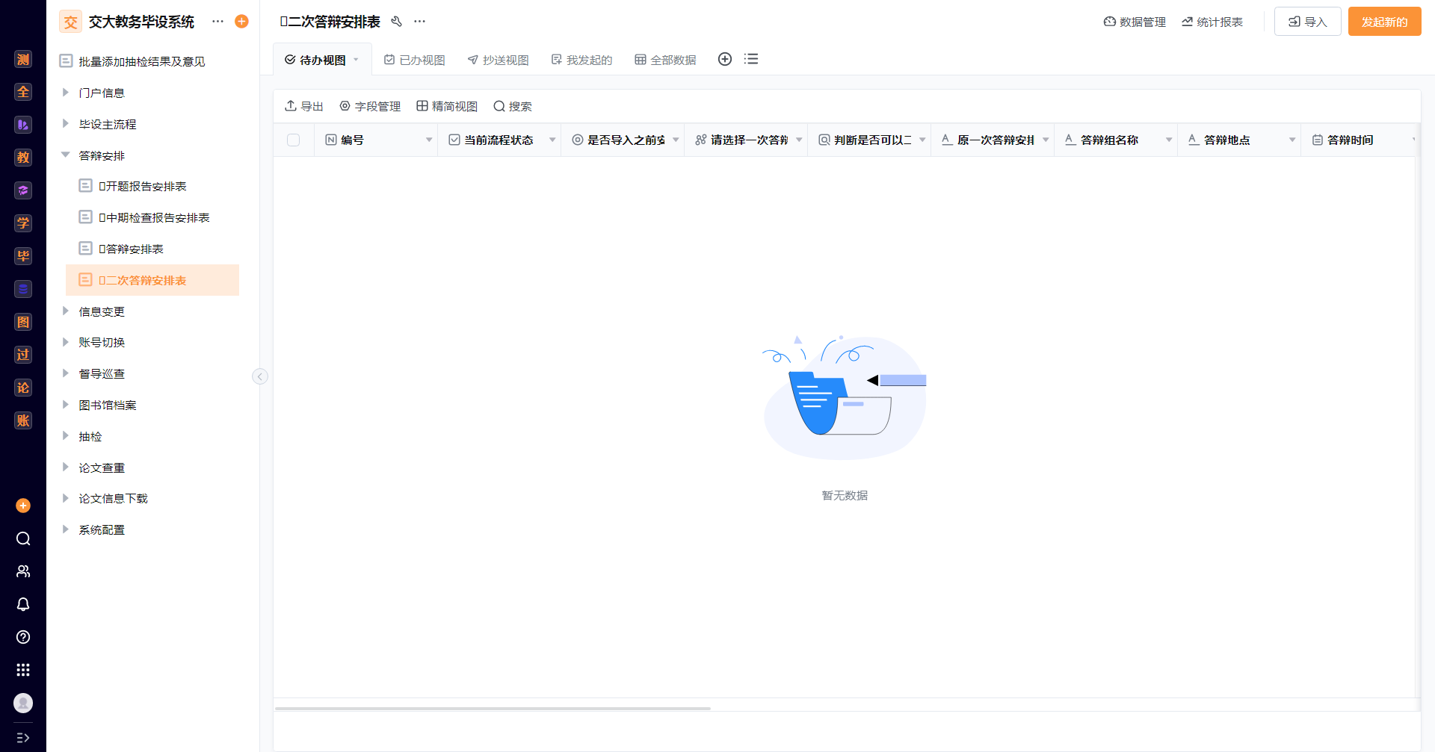
（图片仅供参考）

业务应用描述
对学生学生开题报告的流程进行安排
操作步骤
无
操作说明
由教学秘书发起，学生会收到系统发送的邮件，学生仅需查看邮件，根据邮件的时间地点参与答辩即可
使用者：发送邮件给学生

4.信息变更

4.1论文/设计题目修改(学生)
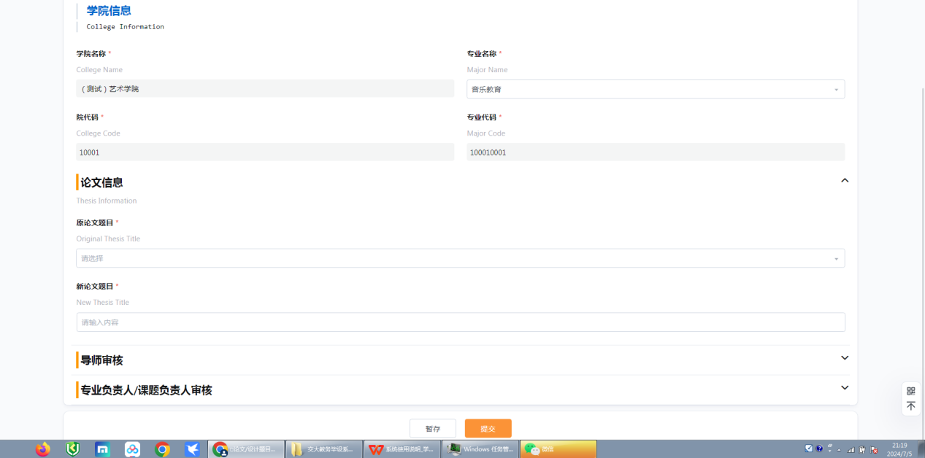
业务应用描述
更改论文/设计的题目
操作步骤
用户界面点击【论文/设计题目修改】→确认学生信息、学院信息、论文题目名称→填写新题目→点击提交
操作说明
学生在此处可更改自己的论文/设计题目名称，提交后由导师以及专业负责人审核后完成更改
使用者：学生发起

4.2修改开题报告信息
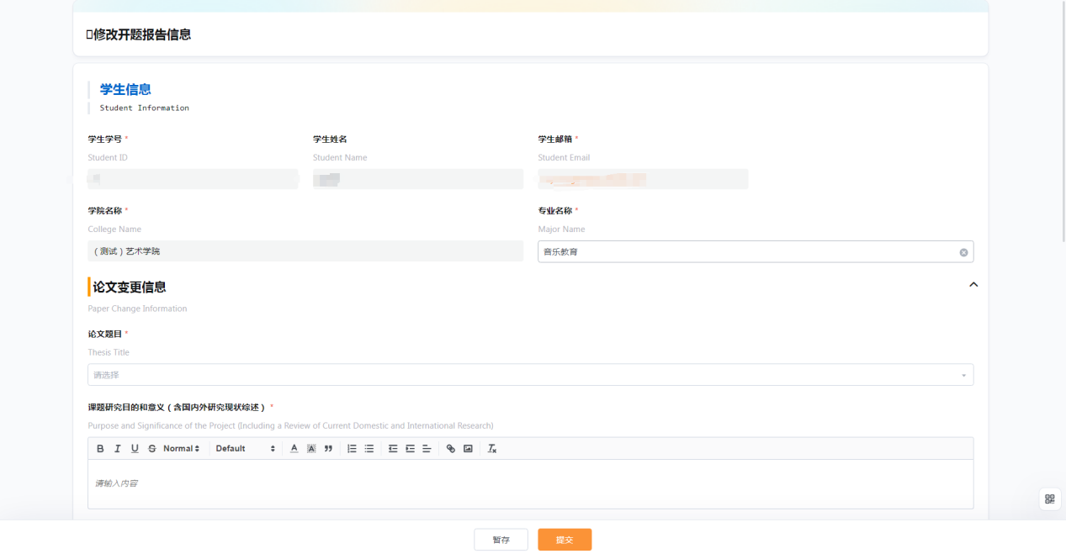
业务应用描述
修改开题报告相关信息内容
操作步骤
用户界面点击【修改开题报告】→确认学生信息、学院信息→填写相应数据→点击提交
操作说明
学生在此处可更改自己开题报告相关内容，提交后由导师以及专业负责人审核后完成更改
使用者：学生发起

4.3中期检查修改信息
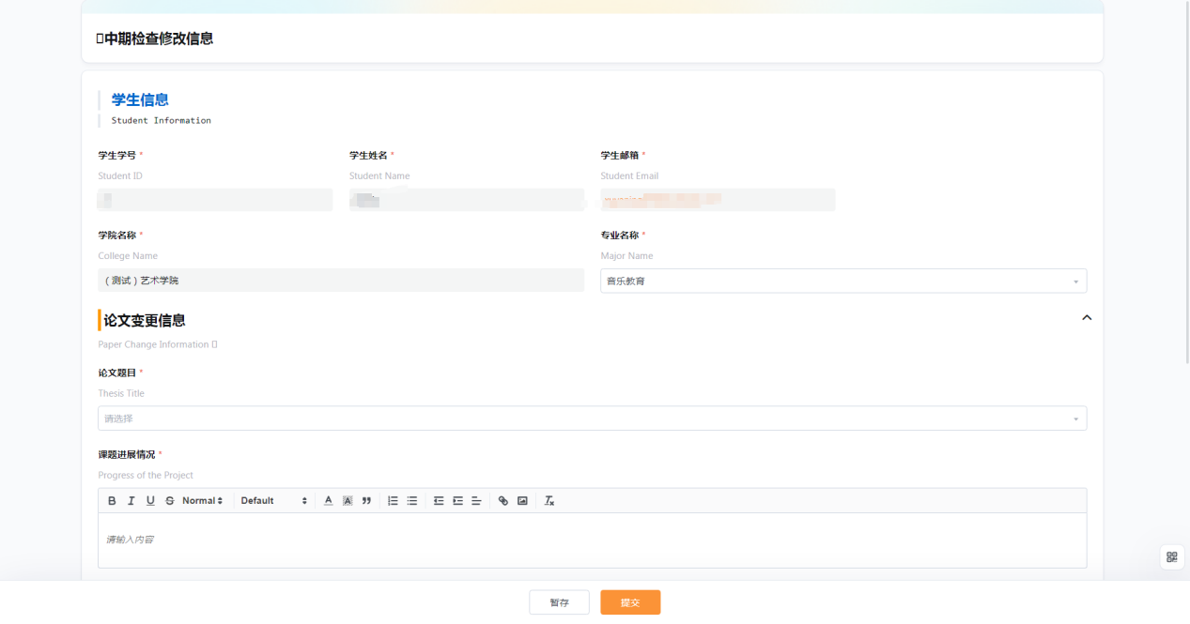

业务应用描述
对中期检查内容进行修改
操作步骤
用户界面点击【中期检查修改】→确认学生信息、学院信息、论文题目名称→填写中期检查相关内容→点击提交
操作说明
学生在此处可对自己的中期检查内容进行修改，提交后由导师以及专业负责人审核后完成更改
使用者：学生发起

5.论文查重

5.1论文查重
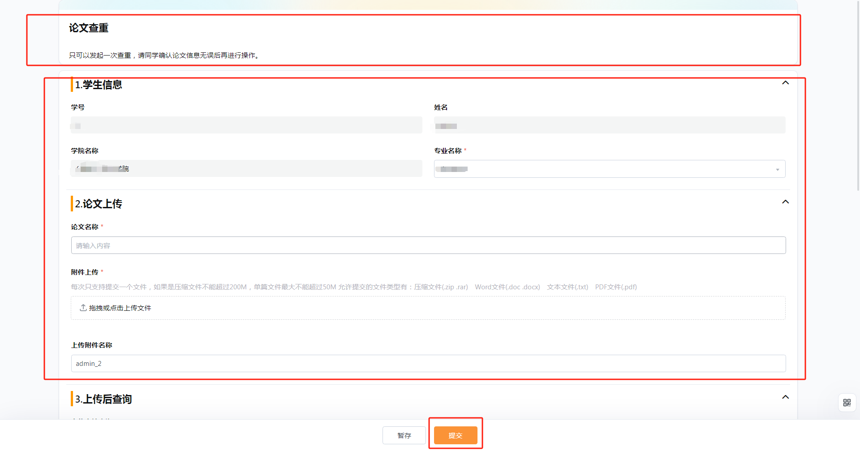
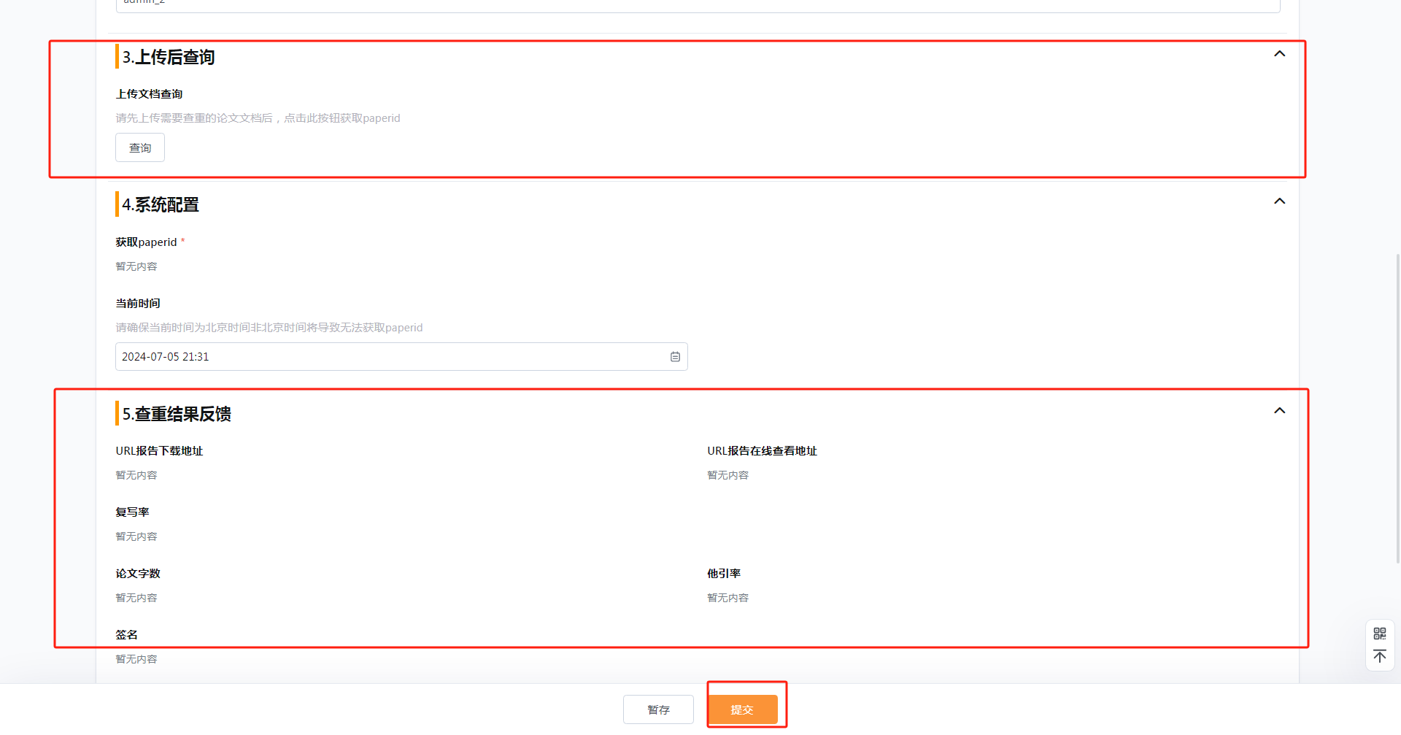

业务应用描述
学生论文自查重界面
操作步骤
用户界面点击【其他项目】→点击【学生论文自查】→确认学生信息、学院信息、上传论文文件→点击查询按钮→点击提交
操作说明
学生只有一次自查的机会，提交数据后，正常情况等待十分钟，找到发起的这条数据，点击最下方查重结果反馈即可查看查重结果
使用者：学生发起

